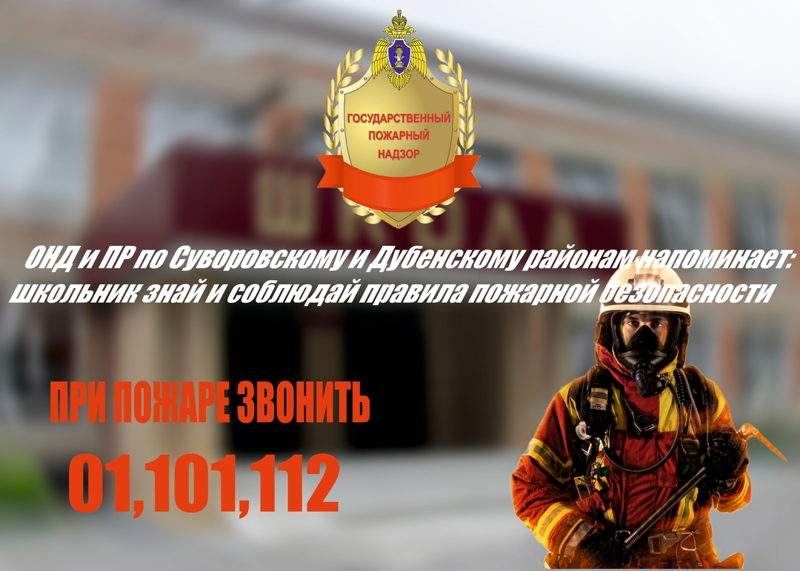

Заканчивается любимая пора всех школьников – летние каникулы. Совсем скоро образовательные учреждения откроют свои двери для учащихся. Отправляя своего ребенка в школу, родители обычно спокойны и уверены в его безопасности. Они даже не подозревают, какая большая работа для этого проводится. Одно из основных направлений деятельности по охране здоровья учащихся — пожарная безопасность в школе. Трагедии можно избежать, если правила пожарной безопасности будут известны и неуклонно соблюдаться всеми — от самого младшего школьника до педагогического звена.

**Общие требования безопасности**

При проведении занятий и в свободное время учащиеся должны знать и соблюдать требования пожарной безопасности, установленные «Правилами пожарной безопасности в Российской Федерации» и настоящей инструкцией, разработанной на их основании.

Старшеклассники обязаны знать места расположения первичных средств пожаротушения и правила пользования ими.

Учащиеся обязаны знать план и способы эвакуации (выхода из здания) на случай возникновения пожара, утвержденный руководителем учреждения.

При возникновении возгорания или при запахе дыма немедленно сообщить об этом преподавателю или работнику учреждения.

Учащиеся обязаны сообщить преподавателю или работнику учреждения о любых пожароопасных ситуациях.

**Запрещается**

• приносить и пользоваться в учреждении легковоспламеняющимися, взрывоопасными, горючими материалами;

• оставлять без присмотра включенные в сеть электроприборы;

• разводить костры на территории учреждения;

• использовать пиротехнические средства;

• курить на территории учреждения.

**Действия учащихся в случае возникновения пожара**

• при возникновении пожара (вид открытого пламени, запах гари, задымление) немедленно сообщить работнику учреждения;

• при опасности пожара находится возле учителя. Строго выполнять его распоряжения;

• не поддаваться панике. Внимательно слушать оповещение по учреждению и действовать согласно указаниям работников учебного заведения;

• по команде учителя (преподавателя) учреждения эвакуироваться из здания в соответствии с определенным порядком. При этом не бежать, не мешать своим товарищам, помогать малышам и одноклассникам;

• при выходе из здания находиться в месте, указанном учителем (преподавателем).

**В случае возникновения пожара звоните: 01, 101, 112!!!**